Муниципальное автономное дошкольное образовательное учреждение

«Детский сад №88 общеразвивающего вида» г. Сыктывкар.

***Художественно – эстетическое развитие дошкольного возраста***

Составитель: воспитатель

Руденко Т.А.

Сыктывкар 2016

«Художественно-эстетическое развитие» - включает ознакомление детей с

 искусством, эстетику развивающей среды, изобразительную деятельность(рисование, лепка, аппликация), конструирование и ручной труд, музыкальное воспитание, культурно-досуговую деятельность.

Реализацию задач художественно-эстетического развития  я  наиболее оптимально  осуществляем при следующих условиях.

     • Максимальный учет возрастных и индивидуальных особенностей детей.

     • Основой художественно-эстетического воспитания является искусство и окружающая жизнь.

      • Взаимосвязь художественно-творческой деятельности самих детей с воспитательно-образовательной работой, дающей разнообразную пищу для развития восприятия, образных представлений, воображения и творчества.

      • Интеграция различных видов искусства и разнообразных видов художественно-творческой деятельности, способствующая более глубокому эстетическому осмыслению действительности, искусства и собственного художественного творчества; формированию образных представлений, образного, ассоциативного мышления и воображения.

      • Уважительное отношение к результатам творчества детей, широкого включения их произведений в жизнь дошкольного образовательного учреждения.

      • Тесная взаимосвязь и взаимодействие детского сада с семьей. Неоценимое значение в эстетическом воспитании имеет искусство, как классическое, так и народное. Оно должно входить в жизнь детей с раннего возраста.

 • Широкая опора на региональный материал, его специфику: природу, искусство — как классическое, так и народное. Знакомство с современным искусством и его творцами, работающими в городе, крае. Познание детьми достопримечательностей, их окружающих, знаменательных событий.

.

**Цель художественного воспитания** — эстетическое и художественное развитие детей дошкольного возраста.

**Задачи художественного воспитания** — развитие художественного восприятия, чувств и эмоций, воображения, мышления, памяти, речи: приобщение к элементарным знаниям в области искусства; формирование интереса к произведениям искусства; развитие творческих способностей детей в разных видах художественного, творчества; формирование основ художественно-эстетической культуры личности.

.

**Эстетическая развивающая среда**

Особое внимание уделяется созданию эстетической развивающей среды во всех помещениях дошкольного учреждения и в  организованной образовательной деятельности  по всем разделам воспитательно-образовательной работы. Развивающая среда включает наглядные материалы и пособия, которые используются для расширения и уточнения представлений о предметах и явлениях, которые детям предстоит изобразить, для развития образного восприятия, овладения средствами выразительности изображения; эстетическую среду составляют также изобразительные материалы и оборудование для рисования, лепки, аппликации; особенности рабочей зоны. Все это продумано с позиции соответствия не только решаемым задачам, но и требованиям красоты. Среда должна развивать эстетические чувства, вызывать желание заниматься изобразительной деятельностью,   конструированием,   формировать   стремление бережно относиться ко всему, что окружает детей на занятии.

Эстетически организованная среда в каждой группе  обладает индивидуальными чертами, характеризующими возрастные особенности воспитанников и стиль группы как помещения, где живут, играют и занимаются дети. В организации среды для  организованной образовательной деятельности  изобразительной деятельностью предусматриваем  использование произведений изобразительного искусства, в том числе народного.

Развивающую эстетическую среду образуют и творческие работы детей. Их выставляю  в групповом помещении, в приемной , зале. Такая среда имеет огромное воспитательное значение. Дети, увидев свои рисунки (лепку, аппликацию) среди работ своих товарищей, получают возможность сравнить их. Кроме того, они чувствуют себя комфортнее уже оттого, что и их работа выставлена среди других.

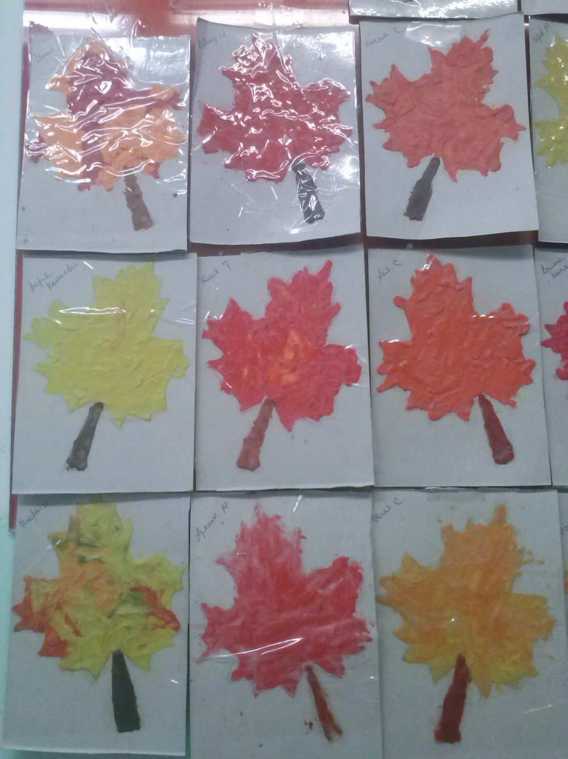

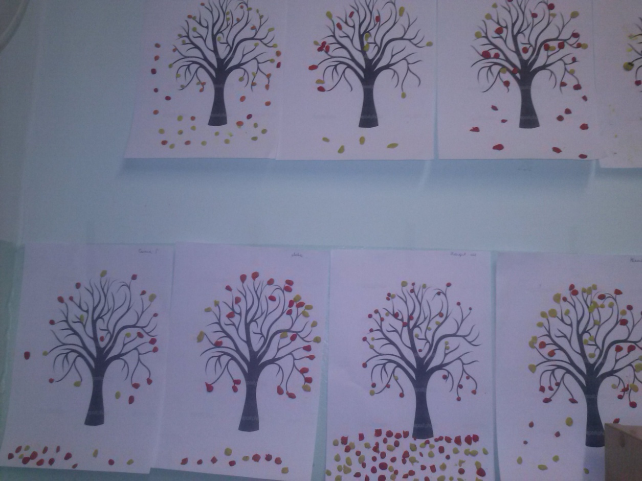

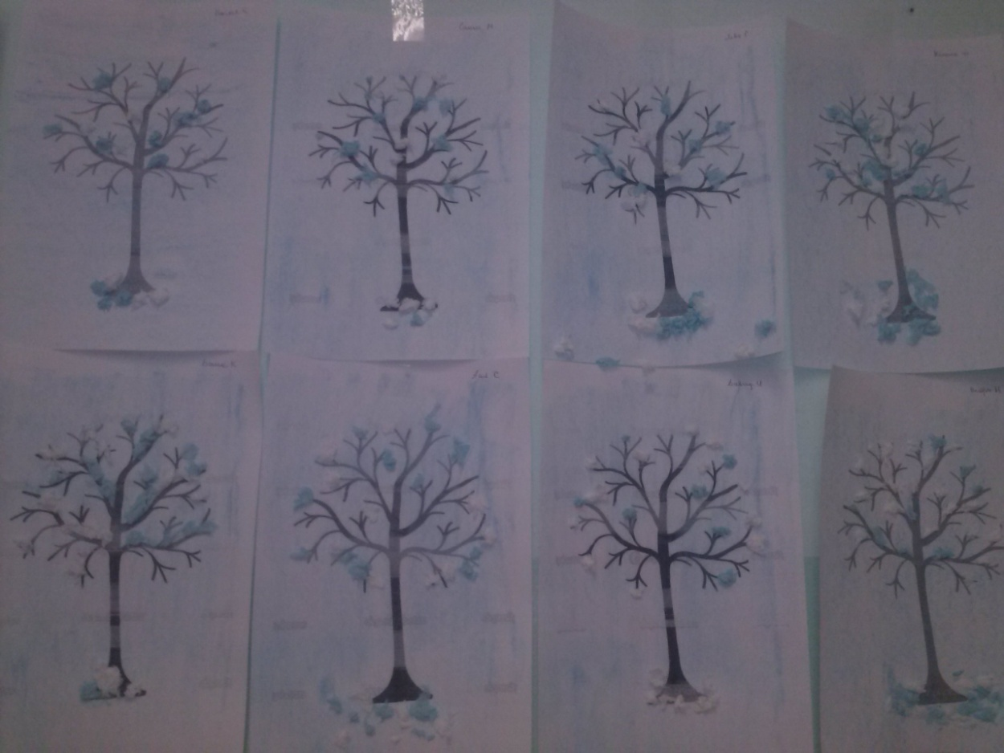

**Педагогические условия развития творческих способностей детей**

Наверное, все педагоги знают, как важно, чтобы на нод по изобразительной деятельности детям было интересно, чтобы их лица излучали радость, а глаза горели восторгом, и мечтают об этом. А как добиться такого эффекта?

Опыт показывает, что одно из наиболее важных условий успешного развития детского художественного творчества — разнообразие и вариативность работы с детьми на занятиях. Новизна обстановки,  необычное начало работы,  красивые и разнообразные       материалы,       интересные       для       детей неповторяющиеся задания, возможность выбора и еще многие другие факторы — вот что помогает не допустить в детскую изобразительную      деятельность      однообразие      и      скуку, обеспечивает     живость     и     непосредственность     детского восприятия  и деятельности.  Важно,  чтобы  всякий раз  воспитатель создавал новую ситуацию так, чтобы дети, с одной стороны, могли применить усвоенные ранее знания, навыки, умения,   с   другой   —   искали   новые   решения,   творческие подходы.   Именно   это   вызывает  у  ребенка   положительные эмоции, радостное удивление, желание созидательно трудиться. Необходимо также учитывать возможности и интересы каждого ребенка, чтобы никому не было скучно из-за чрезмерной простоты задачи или неинтересной темы. Поэтому можно использовать сложные по форме игрушки . Всегда и во всем нужно обеспечивать детям возможность выбора; учитывать, что кто-то захочет и сможет выполнить более сложное изображение.

Воспитатель устраивает в группе выставку детских работ , на которых изображены различные предметы, сюжеты. 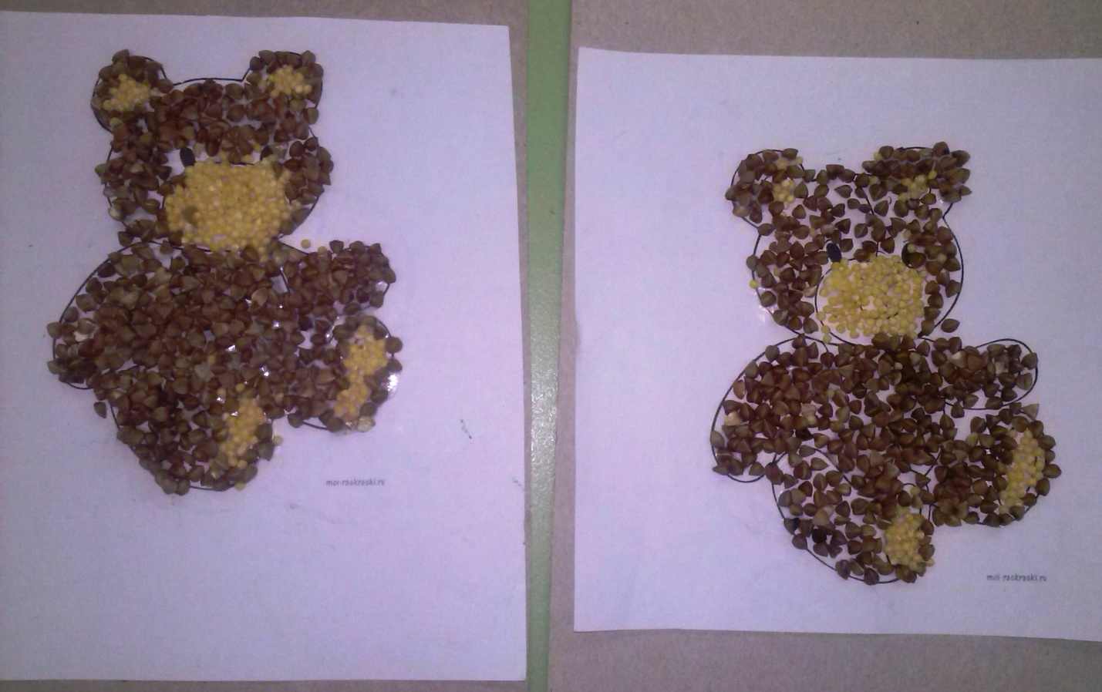

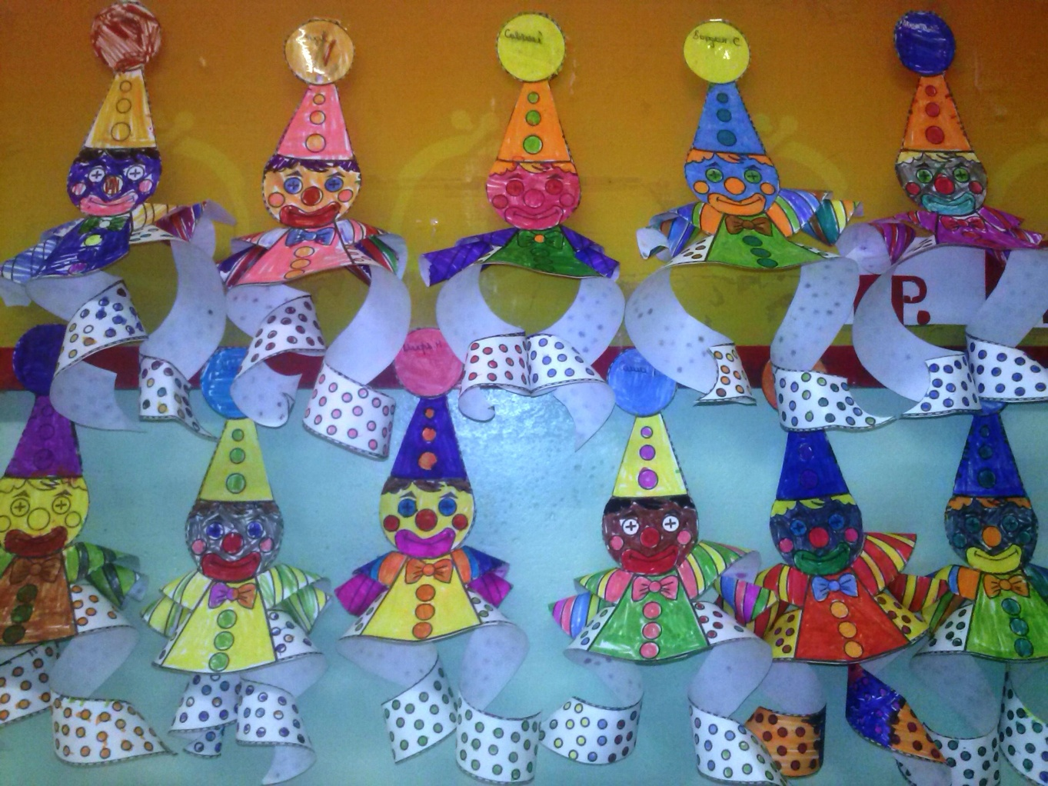

Собрав всех около стенда, доски или стены, где развешаны рисунки, педагог обращает внимание на то, какие красивые картинки они научились рисовать. 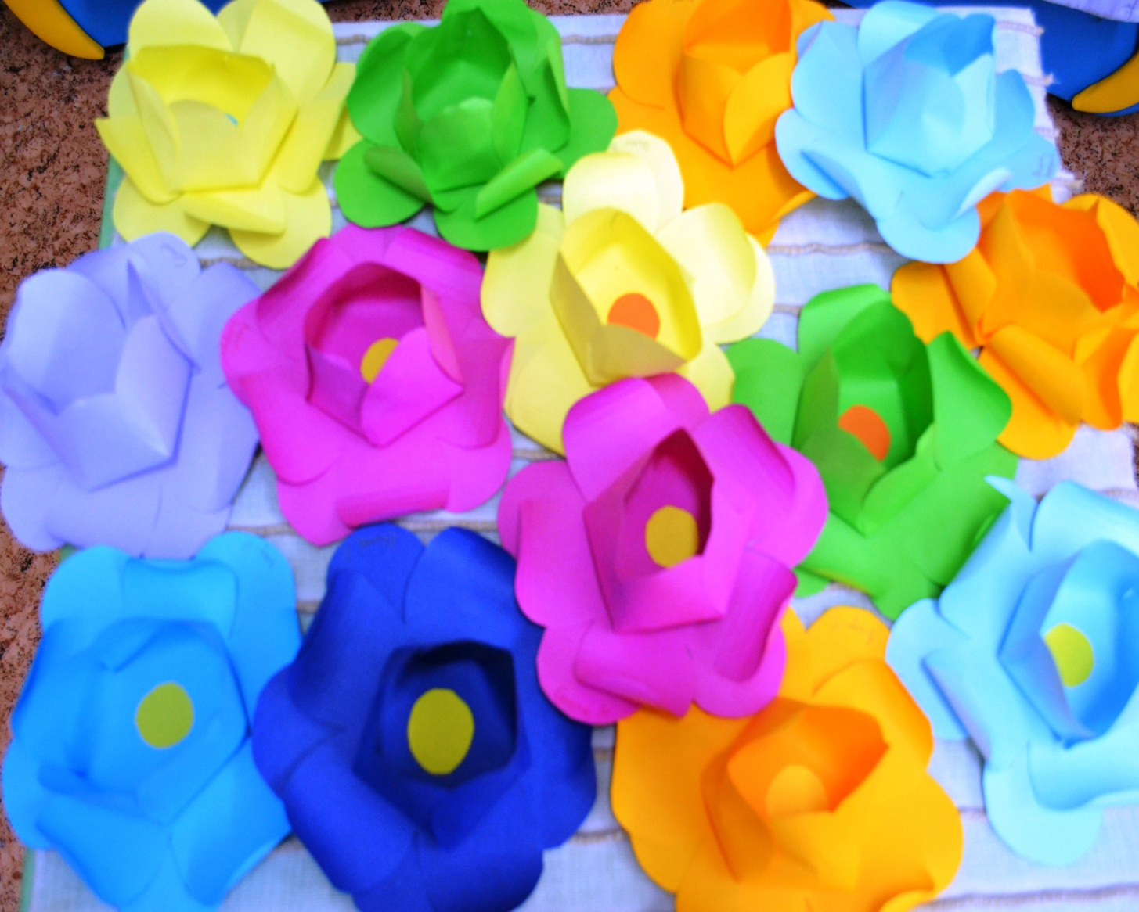

Каждый рисунок рассматривается; воспитатель спрашивает, что на нем нарисовано. Как правило, такая выставка вызывает у детей чувство радостного удивления, поэтому, когда педагог спрашивает, хотят ли нарисовать еще, они с радостью соглашаются. Воспитатель предлагает каждому ребенку выбрать себе бумагу (листы разного цвета лежат у него на столе) и подумать, что он хочет нарисовать, какие краски ему понадобятся. Представленные на выставке рисунки дают толчок детскому воображению; все, как правило, рисуют то, что хотят, и с большим интересом. Закончив работу, ребенок отдает ее воспитателю или сам помещает свой рисунок на стенд, и рядом с прежней выставкой возникает новая. Затем дети рассматривают новые рисунки, воспитатель подчеркивает, что все рисунки разные. Предлагаем детям выбрать работу, которая им больше всего понравилась, сказать, что на ней изображено, назвать форму, цвет изображения, а может быть, и рассказать о нарисованном. Здесь не должно быть шаблона, нужно развивать активность детей, предоставлять им большую самостоятельность.

Чтобы у детей не создавалось шаблона (рисовать только на альбомном листе), листы бумаги даем  разной формы: в форме круга (тарелочка, блюдце, салфеточка), квадрата (платочек, коробочка). Постепенно малыш начинает понимать, что для рисунка можно выбрать любой листок: это определяется тем, что предстоит изображать . Больше разнообразия включаем и в организацию занятий: дети  рисуют, лепят, вырезают  и наклеивают, сидя за отдельными столами (мольбертами), за сдвинутыми вместе столами по два и более; сидеть или работать, стоя у столов, расположенных в один ряд, у мольбертов и т.д. Важно, чтобы организация занятия соответствовала его содержанию, чтобы детям было удобно работать.

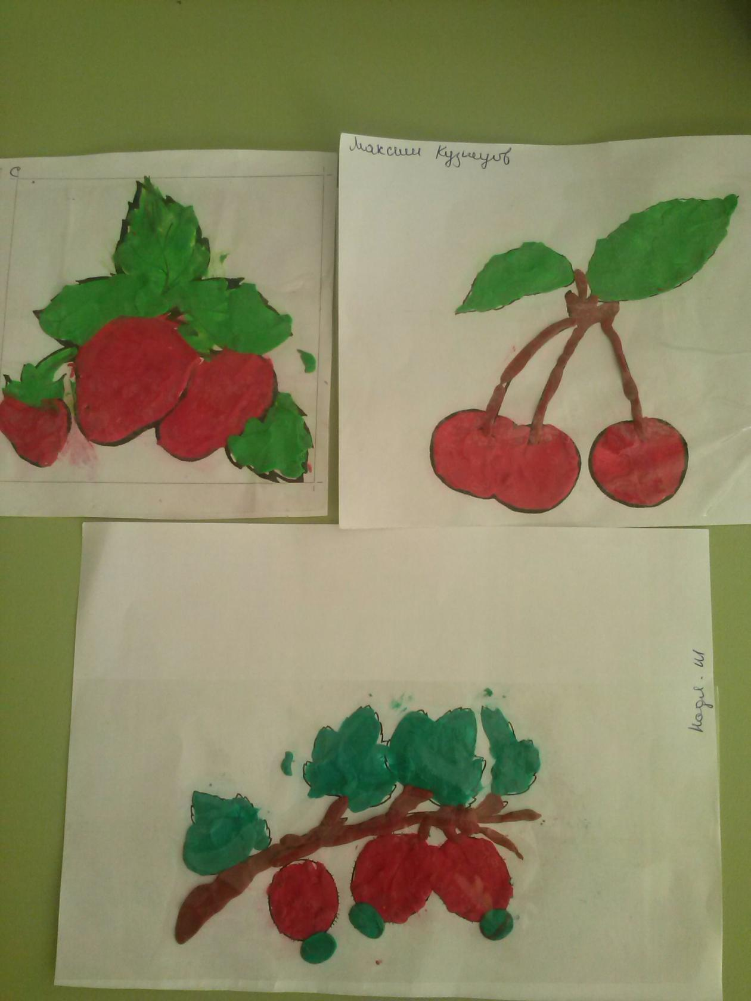

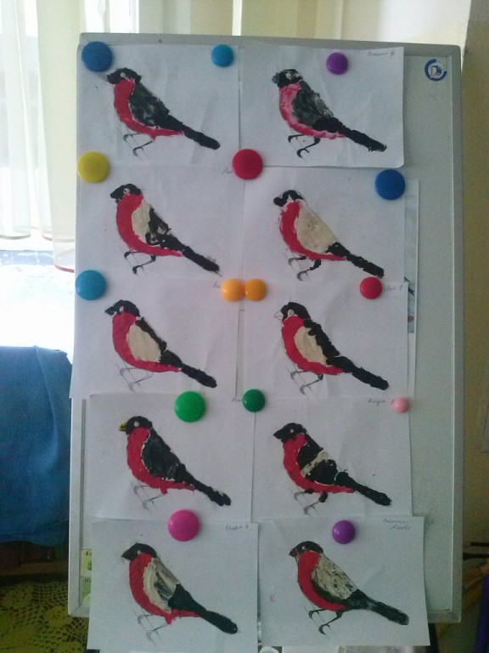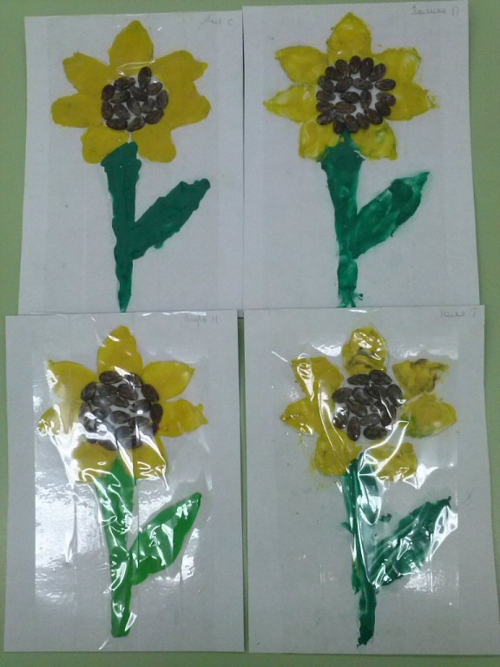

**Природа в детском творчестве**

Природа, являясь средой обитания человека, источником; питающим его жизненные силы и вдохновляющим на сбережение ее богатств, заключает в себе и огромный потенциал всестороннего развития личности. Широко известно влияние природы на формирование различных сторон характера, индивидуальности ребенка. Природа пробуждает его любознательность, воздействует на органы чувств, активизирует сенсорное развитие, формирует чувство прекрасного. Можно без преувеличения утверждать, что ребенок познает красоту окружающего мира через восприятие красоты природы.

Специалисты по эстетическому воспитанию считают, что эстетика природы является основой для формирования соответствующего отношения к ней и выражает диалектическое единство мира. Воздействуя на эмоции ребенка своими качествами — совершенством формы, разнообразным и (в зависимости от времени дня, года, освещения) изменчивым колоритом, природа вызывает эстетические чувства. Это способствует появлению и проявлению эмоционального отношения к объектам и явлениям природы.

Изобразительная деятельность детей дошкольного возраста, так же как и деятельность взрослого художника, передает объекты природы в образах, выполняет задачи эстетического оформления результатов естественнонаучного познания и всегда выражает отношение к объектам природы.

Взаимосвязь изобразительной деятельности и ознакомление детей с природой обогащает как знания о мире, так и изобразительное творчество маленького художника. Стремление передать образцы природы в рисунке, лепке, аппликации приводит к углублению, уточнению знаний и представлений о природных объектах и явлениях.

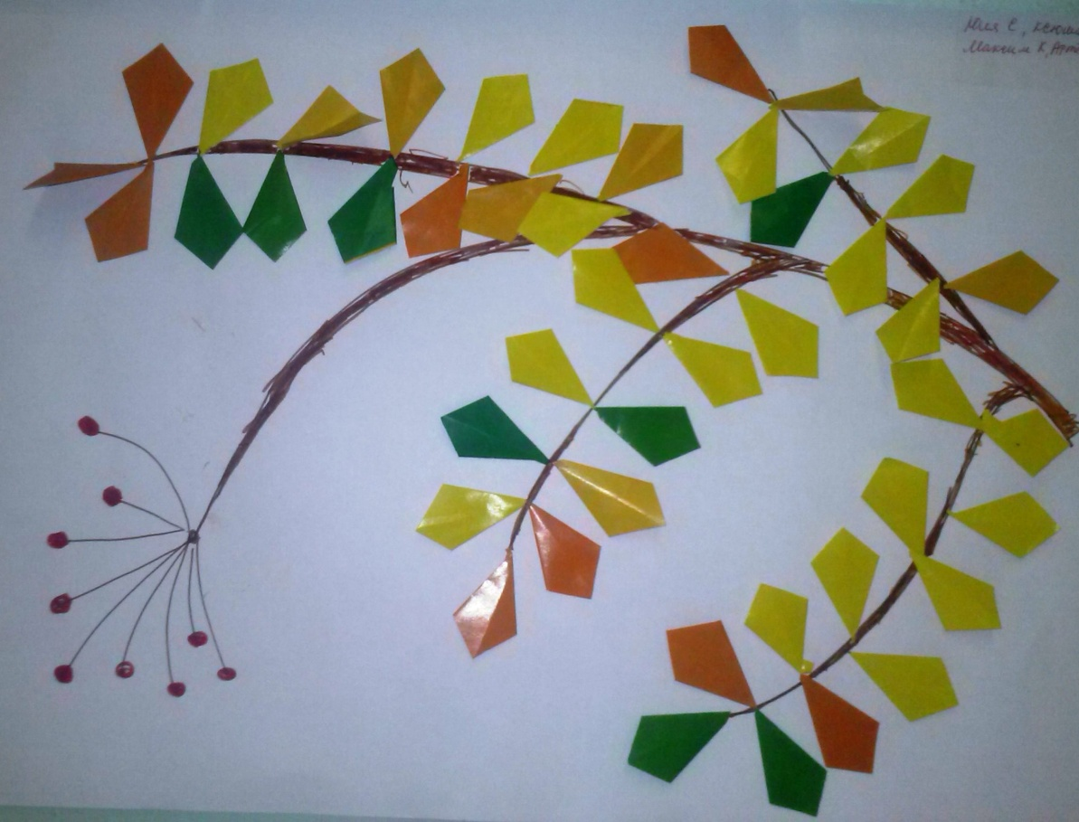

Вместе с тем содержание детского творчества обогащается новыми образами. В детских рисунках, лепке, аппликации появляются новые темы. В процессе познания и изображения развиваются психические процессы, лежащие в основе познания природы и отражения ее в художественном творчестве: восприятие, мыслительные операции (анализ, синтез, сравнение, уподобление, обобщение), воображение, положительное эмоциональное отношение жизни и творчеста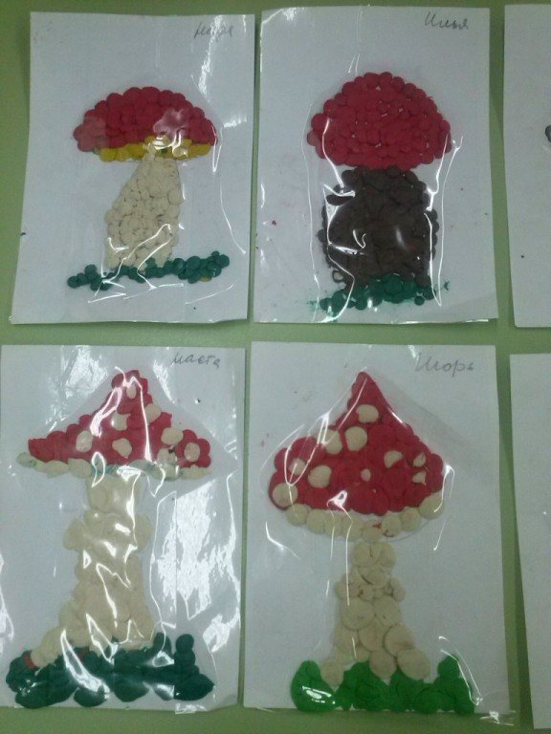

Искусство передает окружающую действительность (в том числе и природу) в образах и тем самым преобразует ее. Но природу необходимо познавать.

 Необходимо давать детям научно достоверные знания об объектах природы, не подменяя их сказками или легендами. 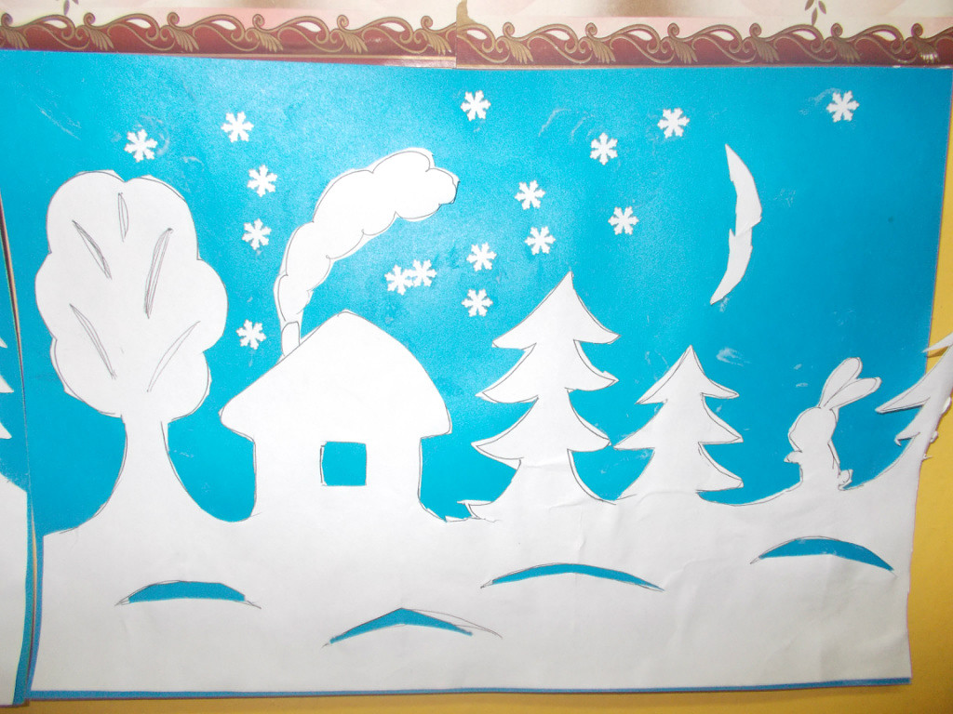

Познавательную деятельность детей, направленную на объекты природы, тоже следует рассматривать как творческую. В задачи ознакомления детей с природой входит знакомство с временами года, их спецификой и сменой, с такими явлениями, как дождь, снег, иней и другие, с флорой и фауной. Предложение изобразить пейзаж, животных, растения всегда встречает у детей положительный отклик. В своих рисунках, лепке, аппликациях дети изображают родную природу в разные времена года, в разную погоду. «Золотая осень», «Поздняя осень», «Белая береза под моим окном принакрылась снегом, точно серебром», «Времена года», «Двенадцать месяцев», «Одуванчик золотой», «Белый снег пушистый в воздухе кружится», «Расцвели весенние цветы» — эти и другие сюжеты часто встречаются в детских рисунках, созданных и по заданию педагога, и по замыслу самих детей. Ребята вырезают и наклеивают цветы, составляют декоративные композиции из цветов, листьев, веток; лепят рыбок, птиц, зверей. Красота любого природного явления вызывает восторженный отклик в душе ребенка. 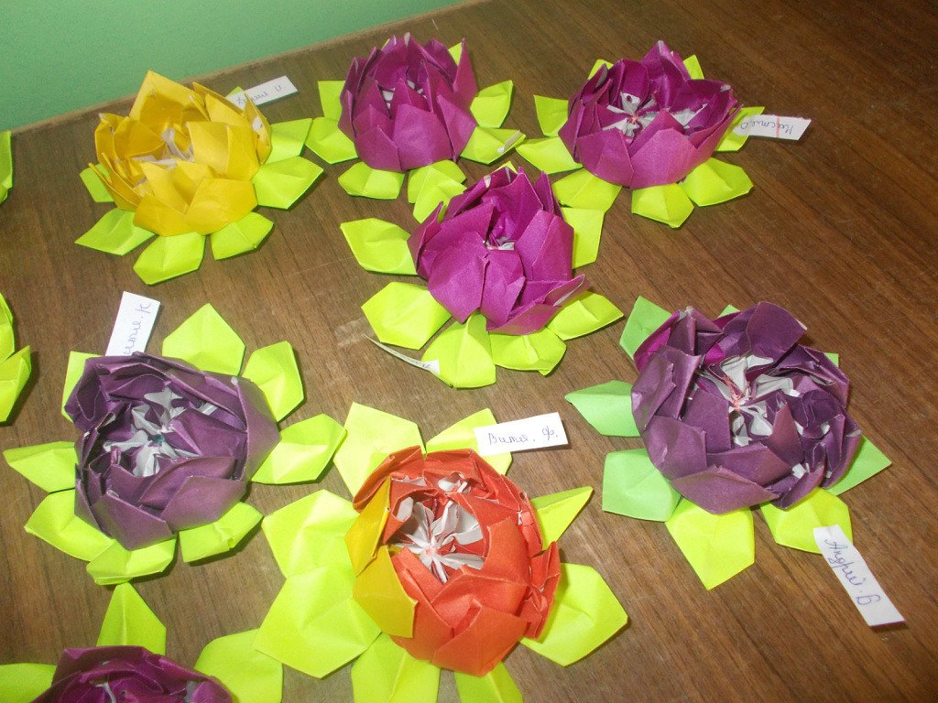

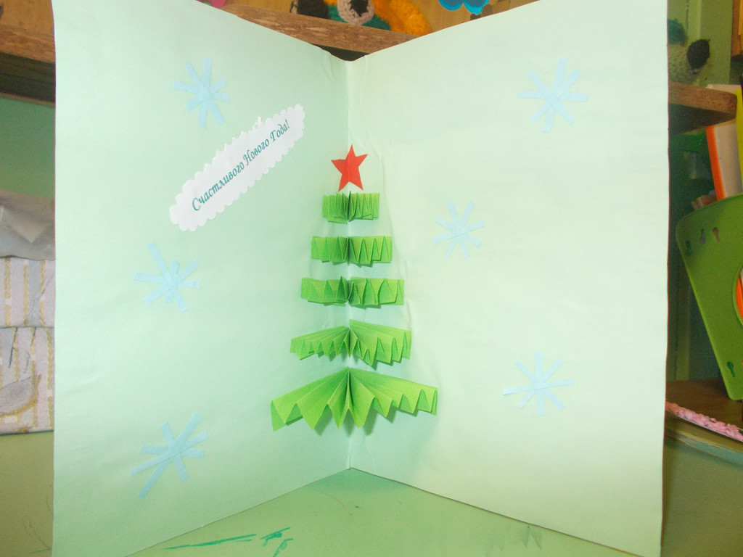

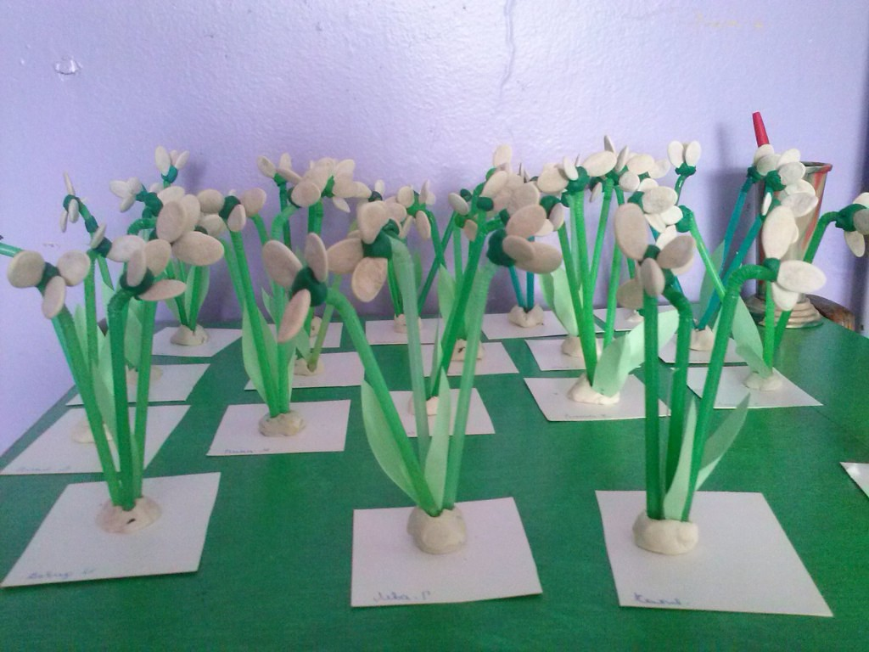

Особый интерес у детей вызывает предложение воспитателя изобразить бабочек, жучков, птиц, рыб, диких и домашних животных. Животные привлекают внимание ребенка своими повадками, подвижностью, средой обитания, связью с человеком; 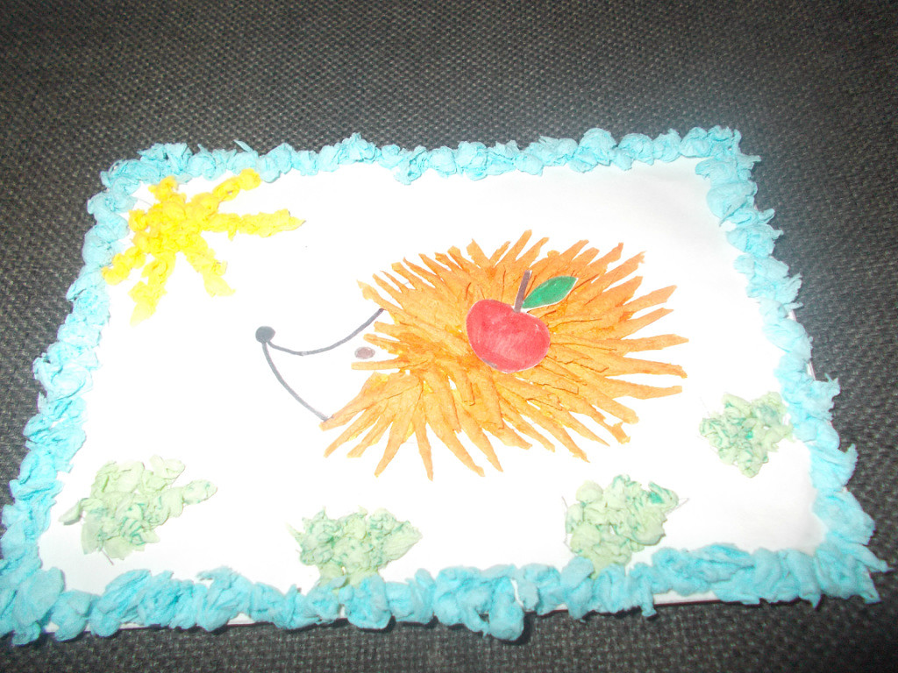 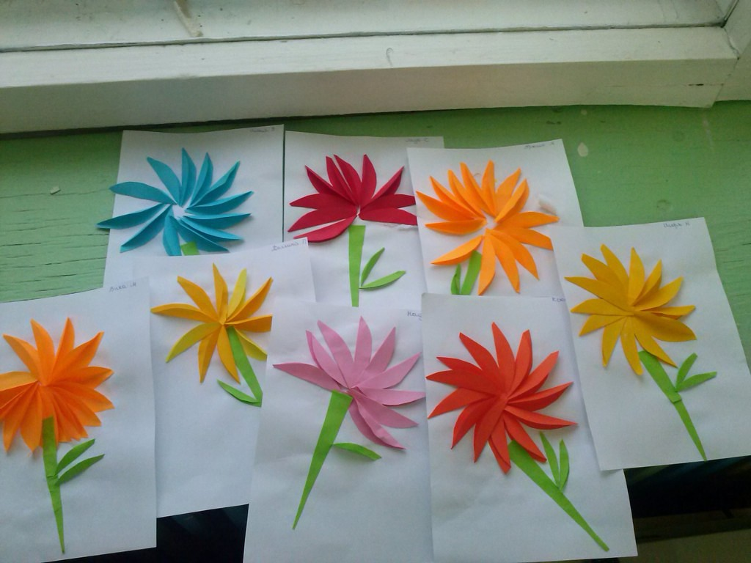

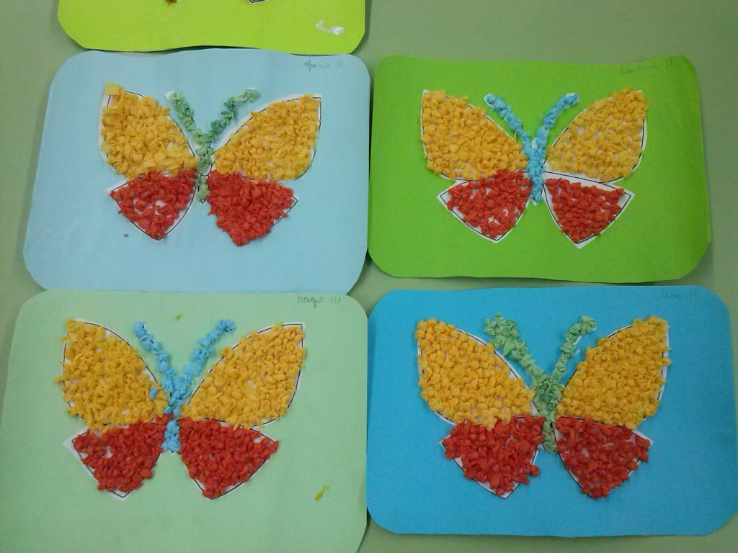

Ознакомление детей с природой в изобразительной деятельности обогащает детское творчество новым содержанием, углубляет нравственно-эстетические чувства, вызывает стремление беречь и охранять природу, ухаживать за животными и растениями.

Синички.

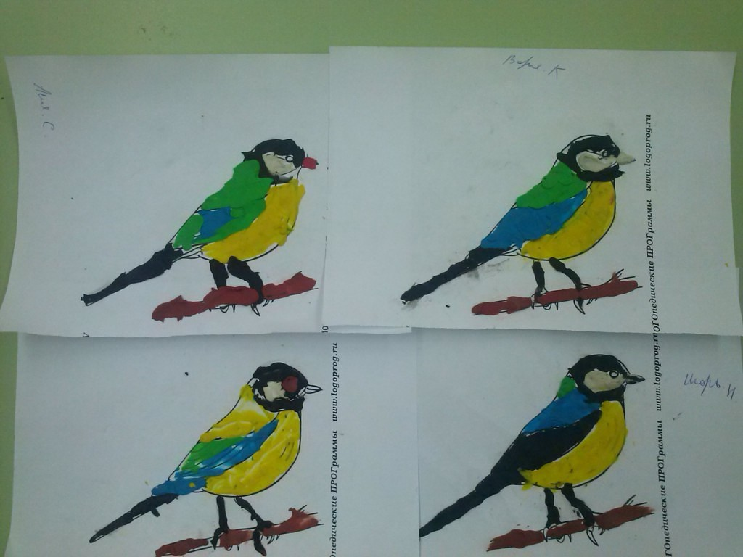

Наблюдения за объектами и явлениями природы можно и нужно проводить не только ежедневно, но и несколько раз в день: ведь природа динамична. Созерцание природы приводит к углублению, расширению и уточнению представлений детей о мире и способствует их интеллектуальному, эмоциональному, нравственному и эстетическому развитию.

Воспитатели  в соответствии с возрастными особенностями детей и программными задачами должны сами определять конкретное содержание работы со своими подопечными.